这个东西是触及公司高压线的，强烈建议不要过分传播，自己用的爽了，放心里美滋滋就行了。如果你想给另外的人用，别人问是谁作的，你就说不知道或者说你作的，不要把我供出来

先运行包下的AutoCheckingGUI.exe

1、先进行参数配置，打开第三个tab页，其中jdk或者jre是需要的，工号和密码你知道的。下面的是否需要手机短信通知和是否随后台启动自己酌情使用。
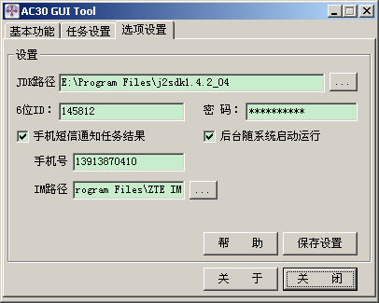

2、定义自动执行任务的时间：
第二个tab页中
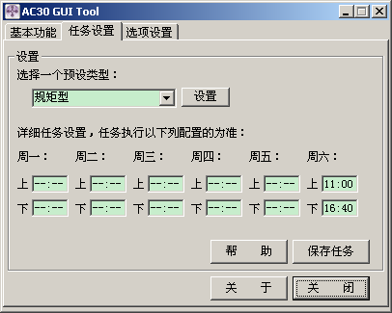
一般一天定义一个上班时间和一个下班时间。现在暂时不支持周日。填写任务时间的时候一定仔细，一定按照xx:yy的格式。最好在上面选择一个类型点设置后再进行个别修改，然后单击保存按钮使任务生效。
3、设置成功后，在这个程序界面上单击这个按钮，任务栏上多出一个图标：表示后台运行正常。可以单击这个按钮来测试一下，如果报告成，那应该就没什么问题了

几个按钮的功能说明：

1、立即执行任务
：马上开始执行任务，用于临时需要之用，不影响已经设置好了的定时任务

2、任务执行查询
：查询上一次任务执行的状态，这里查询的是最近一次保存在内存中的结果，如果后台刚刚启动，可能会得到这样的结果：
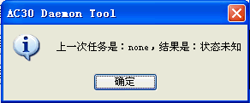一般来说，这是正常结果。

3、更新后台任务
：由于修改了任务设置的时间后，后台是不会自动刷新的，可以用这个按钮来通知后台更新任务设置

4、查询后台任务
：给出后台目前正在执行的任务时间，如果和GUI界面中的任务设置不一致，最好单击来更新后台的时间

